Thème 2 — Évolution humaine · Chapitre 1 · Activité 5
Et si Néandertal vivait encore en nous ?
Durée indicative : 30 min · Vidéo + QCM

Contexte
Le séquençage de l'ADN fossile a permis de reconstituer une partie du génome de Néandertal et de le comparer à celui de l'Homme actuel. Cette activité propose de synthétiser, sous la forme d'un questionnaire à choix multiples, ce que ces données génétiques récentes nous apprennent sur les relations entre Néandertal et notre espèce.

Objectifs
- Comprendre les difficultés techniques de l'étude des génomes anciens.
- Savoir ce que révèle la comparaison du génome de Néandertal avec celui de l'Homme moderne et celui du chimpanzé.
- Discuter les hypothèses sur la disparition de Néandertal.

Consignes
Après avoir visionné la vidéo suivante, répondre au QCM (une seule bonne réponse par question) : https://youtu.be/CV4GJYNRqfo

Documents supports
Document 1 — Questionnaire à choix multiples
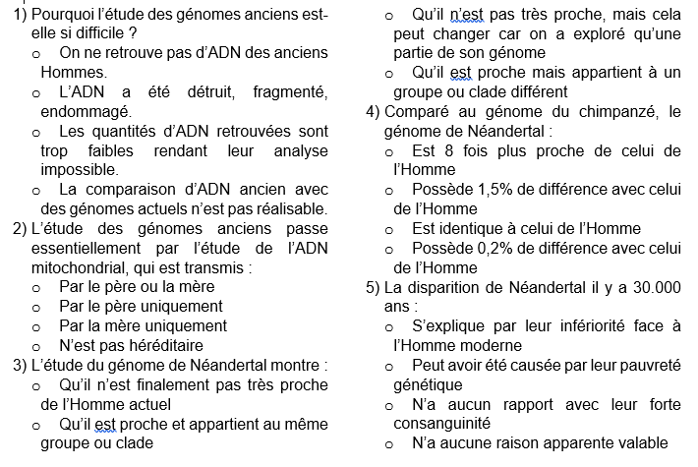
Doc. 1 : QCM portant sur l'étude des génomes anciens, la comparaison du génome de Néandertal avec celui de l'Homme actuel et du chimpanzé, et les hypothèses sur la disparition de Néandertal.

Compétences travaillées
- Saisir l'information pertinente dans un support audiovisuel.
- Raisonner à partir de données scientifiques.

Grille d'évaluation indicative (/20)
Critère | Barème
Réponses correctes au QCM (1 à 5) | /15
Capacité à justifier oralement un choix de réponse à partir de la vidéo | /5

